**Apresentação**

A AR Engenharia é uma empresa de consultoria dedicada à elaboração de projetos multidisciplinares de engenharia e ao gerenciamento e supervisão de obras de grande porte. Fundada em 16 de março de 2018, foi montada com base no acervo técnico, acumulado ao longo de mais de 20 anos, e no trabalho exitoso de seus sócios nas iniciativas pública e privada. Desta forma, apresenta larga experiência nas áreas de engenharia elétrica, e industrial, infraestrutura urbana de edificações, de saneamento, de hidráulica e de obras de arte especiais, além de relacionadas ao meio ambiente. Sua sede fica localizada no bairro Jd. Otawa, Guarulhos (SP).

Possui profiddional mais de 30 anos de experiência no desenvolvimento de soluções no setor de elétrica tais como, [Instalações e manutenções em elétrica](http://teslasolucoes.com.br/instalacoes-manutencoes-eletricas.html), [laudos eletricos,](http://teslasolucoes.com.br/projetos-laudos-eletrica.html)[cabeamento estruturado](http://teslasolucoes.com.br/cabeamento-estruturado.html), o engenheiro eletricista Ramiro Martinez Manrique, fundou a TESLA em 2014 devido a grande demanda do mercado por serviços de qualidade no setor de **projetos e instalações elétricas.** Contamos com profissionais treinados, capacitados e qualificados para os diversos tipos de serviços das áres elétricas e também demais atividades da engenharia  
  
A empresa atua em todo o território nacional e presta serviços a órgãos da esfera federal, estadual e municipal e para a iniciativa privada.

Para aumentar a competitividade no mercado, a AR Engenharia utiliza as mais modernas técnicas na criação de soluções inteligentes, investe no aprimoramento de sua equipe e na aquisição permanente de novos equipamentos e tecnologias.

MISSÃO

Prestar serviços de engenharia consultiva com excelência, visando a satisfação dos clientes, colaboradores e parceiros, respeitando o meio ambiente e contribuindo para o desenvolvimento da sociedade.

VISÃO

Ser a empresa cuja excelência de seus serviços e modelo de qualidade de vida traduza a satisfação e o orgulho dos seus colaboradores, bem como o reconhecimento de seus clientes e da sociedade.

VALORES

* Ética
* Transparência
* Gestão Compartilhada
* Excelência dos Serviços
* Satisfação dos Clientes
* Valorização do Ser Humano
* Responsabilidade Socioambiental
* Criatividade e Inovação
* Competitividade

### CÓDIGO DE ÉTICA

O Código de Ética AR ENGENHARIA contempla os fundamentos essenciais que devem nortear os relacionamentos com seus pares, fornecedores, parceiros, clientes, governo e sociedade.  
  
A adesão e o cumprimento aos princípios e normas estabelecidas no Código de Ética AR são condições fundamentais para trabalhar e/ou estabelecer parcerias com a Organização.

### O que fazemos

Multidisciplinar, nossas equipes projetam instalações nas áreas de hidráulica, elétrica, climatização, telecomunicações, cálculo estrutural/concreto/metálica,  processos, utilidades e automação. Em campo, coordena engenharia, fiscaliza e gerencia obras, controla prazos e custos, identifica riscos e coordena suprimentos.

### SERVIÇOS QUE EXECUTAMOS

## ****PROJETOS E LAUDOS DE ELÉTRICA****

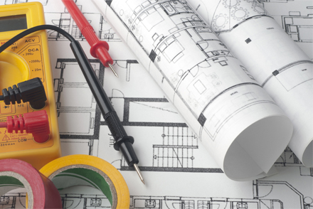

[A AR ENGENHARIA desenvolve projetos de baixa e média tensão, sempre focando na praticidade, segurança e normas. Contamos com engenheiros eletricistas...](http://teslasolucoes.com.br/projetos-laudos-eletrica.html)

## ****INSTALAÇÕES E MANUTENÇÕES EM ELÉTRICA****

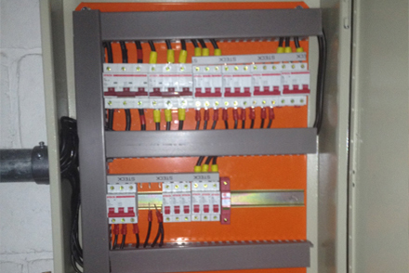

[Executamos sua **instalação elétrica e manutenções tanto em baixo como média tensão**, seguindo as normas regulamentadoras NR´s e NBR...](http://teslasolucoes.com.br/instalacoes-manutencoes-eletricas.html)

## ILUMINAÇÃO DE LED

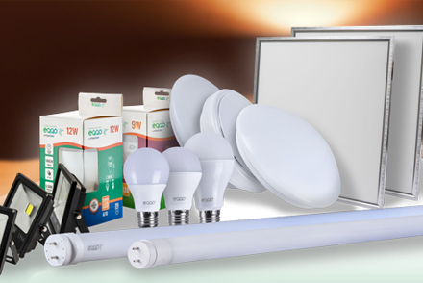

[Comercializamos e instalamos todas as soluções em LED, trazendo a nossos clientes qualidade e economia para suas residencias, comércios...](http://teslasolucoes.com.br/iluminacao-led.html)

## CABEAMENTO ESTRUTURADO

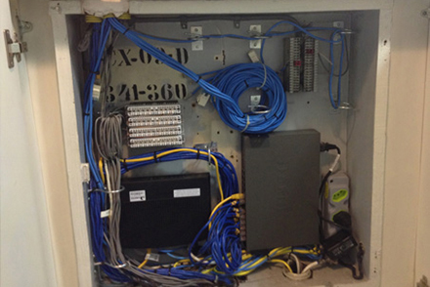

[A AR conta com profissionais com mais de 20 anos de experiência em**cabeamento estruturado**, rede de dados e telecomunicações...](http://teslasolucoes.com.br/cabeamento-estruturado.html)

## SPDA

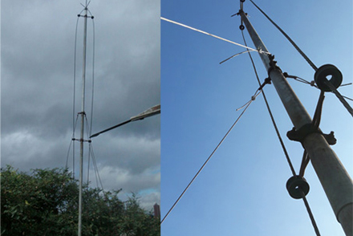

[O **SPDA, sistema de proteção de descargas atmosféricas, (pára-raios)**, visa a integridade das edificações e pessoas...](http://teslasolucoes.com.br/SPDA.html)

## CFTV

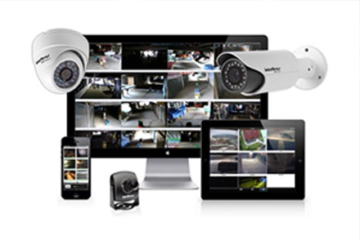

[O CFTV, circuito fechado de TV, e o sistema de monitoração por câmeras de segurança, ligados a uma central de captura e gravação...](http://teslasolucoes.com.br/circuito-fechado-tv.html)

## SPCI

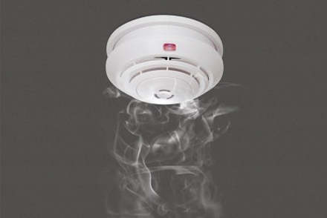

[O SPCI, sistema de prevenção e combate a incêndio, além de uma obrigatoriedade pelo corpo de bombeiros, trás segurança para o local de trabalho...](http://teslasolucoes.com.br/sistema-protecao-combate-incendios.html)

## PROJETO DE AUTOMAÇÃO

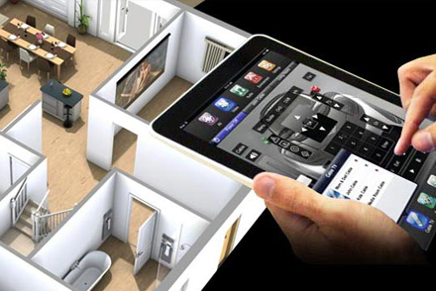

[A AR desenvolve **projetos de automação** para as mais diversas situações e necessidades, dentro de sua residência, comércio e indústria...](http://teslasolucoes.com.br/projetos-automacao.html)